PRZEDMIOT: PODSTAWY FRYZJERSTWA KL. IA
Nauczyciel: Monika Ogórek
Kontakt: n.m.ogorek@ptz.edu.pl
Data: 29.10.2020R

Proszę zapoznać się z notatką wydrukować i wkleić lub przepisać do zeszytu.

Temat: Narządy pomocnicze skóry. ( 2 godz.)
Skóra człowieka jest skomplikowanym tworem biologicznym. Poza wymienionymi i opisanymi funkcjami odgrywa jeszcze jedną istotną rolę – wytwarza tzw. Narządy pomocnicze.
W skład nabłonkowych tworów wchodzą – włosy, paznokcie i gruczoły. Włosy porastają niemal całą powierzchnię skóry człowieka – z wyjątkiem elementów twarzy, błon śluzowych, stóp, dłoni: włosy ze względu na specyfikę omówimy na kolejnych lekcjach.

Paznokcie
Paznokieć jest to zrogowaciały wytwór skóry właściwej. Twarda zbudowana z keratyny płytka chroni opuszka palca. Płytka paznokcia ma długość ok. 1 – 1,5 cm i rośnie przez całe życie. Grubość paznokci wynosi najwyżej 0,4 mm, zwiększa się pod wpływem pracy fizycznej. Najgrubsze paznokcie występują na kciuku u rąk i paluchach u nóg.
Paznokieć jest zbudowany z trzech części: korzenia trzonu i końca. Korzeń tkwi pod skóra w macierzy. Tutaj jest odżywiany i rośnie. Fragment leżący na łożysku( skóra, do której do której przyrasta płytka paznokci) nazywa się trzonem. Nieprzyrośnięty do skóry kawałek paznokcia tworzy jego koniec.
Kształt płytki jest cechą indywidualną, może być np. szeroki i krótki, albo wąski i długi. Może być też płaski, wypukły podłużnie lub poprzecznie. Z natury paznokieć gładką powierzchnię w cielistym kolorze.

Budowa paznokcia.

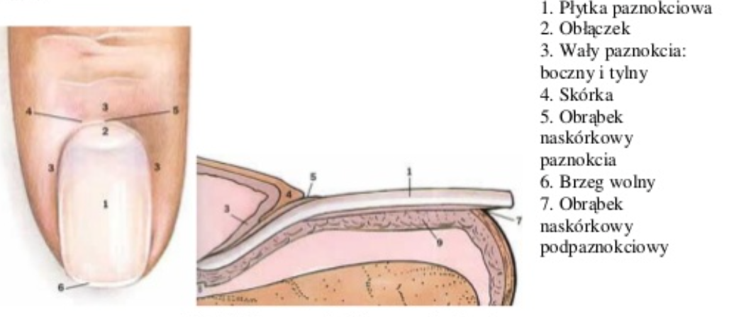

Gruczoły
To narządy o funkcji wydzielniczej. Pod względem kształtu wyróżniamy w skórze gruczoły cewkowe i pęcherzykowe, a pod względem wytwarzanej wydzieliny: gruczoły potowe i łojowe.
Gruczoły potowe dzielą się na dwa typy: gruczoły ekrynowe (występujące w całej skórze) i gruczoły apokrynowe (związane z mieszkami włosowymi, występujące głównie w okolicach pach, narządów płciowych, odbytu, brodawek sutkowych, powiek). Gruczoły ekrynowe już od 7 miesiąca życia płodowego zaczynają produkować swoją wydzielinę czyli pot. Powstają bezpośrednio z naskórka, występują w miejscach zarówno nieowłosionych jak i owłosionych. Każdy gruczoł składa się z części wydzielniczej (ciało gruczołu potowego) i części wyprowadzającej. Część wydzielnicza jest otoczona gęstą siecią drobnych naczyń włosowatych. Przewód potowy biegnie pionowo najpierw w skórze właściwej, a później spiralnie w naskórku i uchodzi skośnie na powierzchni otworem potowym. Gruczoły potowe, których ogólną ilość ocenia się na około 2 miliony, rozsiane są w całej skórze za wyjątkiem: macierzy paznokcia i niektórych części narządów płciowych zewnętrznych. Liczba gruczołów i ich wielkość jest zmienna w zależności od rasy, właściwości osobniczych, a nawet wieku. Są obfitsze na przedniej powierzchni ciała niż na tylnej, a najgęściej ułożone są na dłoni, podeszwie, czole, w okolicy pach. Każdy gruczoł potowy jest jednostką samodzielną. Gruczoły potowe pot wydzielają zwykle naprzemiennie, tylko jeżeli temperatura otoczenia przekroczy 32 st. C. jednocześnie pracują wszystkie i dlatego pot ma postać kropli. Oprócz bodźców cieplnych istotne znaczenie dla wydzielania potu mają również bodźce nerwowe (pocenie się pod wpływem stresu). Wydzielany na powierzchnię skóry pot tworzy z łojem zawiesinę olejowo – wodną. Emulsja ta tworzy warstwę ochronną na skórze w postaci tzw. kwaśnego płaszcza ochronnego skóry.
Gruczoły łojowe są gruczołami pęcherzykowatymi, występują w skórze przede wszystkim w najbliższym otoczeniu włosów, służą do namaszczania skóry i włosów. Położone są najczęściej w kącie pomiędzy mięśniem, a mieszkiem przywłosowym. Produkują łój (sebum), który dostaje się do mieszka włosowego, skąd wypływa na powierzchnię skóry. Liczba gruczołów łojowych to ok. 50–100 na 1cm² skóry. W niektórych okolicach występuje ich znaczne zagęszczenie, nawet do 400 na cm². Do okolic tych należą: głowa, twarz i klatka piersiowa. Szczególnie duże gruczoły występują w skórze nosa, policzków, w obrębie małżowiny usznej. Brak tych gruczołów jest w skórze dłoni i podeszwach stóp. Ilość wytwarzanego łoju zależy od ilości i wielkości gruczołów łojowych, dlatego skórę głowy i twarzy cechuje zwiększone wydzielanie łoju. Czynność gruczołów łojowych podlega wpływom hormonalnym, wzrasta w okresie pokwitania i maleje w późniejszych latach. Łój skórny zawiera wolne kwasy tłuszczowe, cholesterol i związki woskowe. W temperaturze ciała jest płynny, wydziela się go ok. 1–2 gramów na dobę. Jeżeli z jakiegoś powodu dochodzi do usunięcia ze skóry substancji tłuszczowych, to po krótkim czasie gruczoły łojowe zaczynają wytwarzać w tym miejscu większą ilość łoju, a gdy pokrywa substancji tłuszczowych w tym miejscu wyrówna się, jego wzmożona produkcja zostaje zatrzymana. Łój powlekając włosy nadaje im miękkość i chroni przed niszczeniem, a działając na naskórek chroni go przed maceracją( uszkodzeniem powierzchownych warstw skóry przez szkodliwe czynniki).

